

移动应用开发实验报告

题 目： | 火星探测车拍摄照片展示应用实现
学生姓名： | 陈康坤
指导教师： | 阳旺
学号： | 8208221512
专业班级： | 计科2202

本科生院制
2024年12月2日

目录
移动应用开发实验报告 I
一、实验目的 3
二. 问题描述 3
三. 设计简要描述 3
（1）设计思路 4
（2）主要功能模块 4
（3)模块交互关系 4
四. 程序清单 5
1. PhotoFragment 5
2. FlickrFetcher 11
3. Downloader 16
五. 结果分析 22
（1）测试数据与运行记录 23
（2）正确性分析 25
六. 调试报告 25
(1)主要问题与解决方案 25
(2)经验与体会 26

一、实验目的

1. 掌握持久化技术 2. 掌握HTTP和后台任务 3. 掌握Looper、Handler与HandlerThread 4. 掌握RecycleView 不局限于课堂讲授的技术，可以用协程替代

二. 问题描述
在本实验中，我们需要开发一个 Android 应用，能够从 Flickr API 获取并显示图片。应用要求包括：

1.使用 FlickrFetcher 获取图片数据。
2.使用 RecyclerView 显示图片，并在图片下载完成后展示。
3.使用 SQLite 数据库存储图片的 URL 和字节数据，实现持久化存储。
4.优化图片下载过程，避免重复下载，使用缓存机制存储下载过的图片。
5.通过 HandlerThread 和 Handler 实现图片下载的异步任务，确保 UI 不被阻塞。

三. 设计简要描述

（1）设计思路
本应用设计思路是实现图片的异步下载和展示，并通过缓存机制和数据库持久化存储下载的图片数据，减少网络请求，提高应用性能。
主要的设计要点如下：
- 图片异步下载：通过 HandlerThread 和 Handler 实现图片下载任务在后台线程中执行，确保 UI 线程不会被阻塞。
- 图片缓存机制：图片下载后会被存储到本地缓存目录（CacheDir），每次显示图片时会首先检查缓存是否已有该图片，若有则直接加载。
- SQLite 数据库存储：下载的图片 URL 和字节数据会被存储到 SQLite 数据库中，确保即使应用关闭，数据依然保存在数据库中，避免重复下载。
- RecyclerView 显示图片：使用 RecyclerView 来显示从 Flickr API 获取的图片，并通过 PhotoAdapter 将图片加载到 UI 中。

1.图片下载模块：
使用 ThumbnailDownloader 类异步下载图片，并通过 Handler 将下载完成的图片传递给 UI，展示在 RecyclerView 中。
2.图片缓存模块：
图片下载后存储在本地文件系统中，避免重复下载。每次显示图片时，应用首先检查本地缓存是否已有该图片，若有则直接加载。
3.数据库模块：
图片的 URL 和字节数据被存储到 SQLite 数据库中，以便在应用重新启动时可以直接从数据库中加载图片，而不需要重新下载。
4.UI 展示模块：
使用 RecyclerView 显示图片列表。通过 GridLayoutManager 实现图片网格布局，使用 PhotoAdapter 和 PhotoHolder 管理图片项的显示。

1.图片下载与 UI 展示模块：当图片下载完成时，ThumbnailDownloader 会通知 UI 更新，更新图片显示。通过 Handler 在主线程中设置图片，确保 UI 不被阻塞。
2.图片缓存与数据库模块：图片下载后首先存储到本地缓存和 SQLite 数据库中。每次显示图片时，应用首先检查本地缓存和数据库，如果有则直接加载。
3.UI 展示与数据库模块：在 RecyclerView 中显示图片时，首先检查数据库是否已保存该图片的数据，如果有则直接从数据库加载字节数据并显示。

四. 程序清单

PhotoFragment
package android.bignerdranch.photogalleryactivity;
import android.graphics.Bitmap;
import android.graphics.BitmapFactory;
import android.graphics.drawable.BitmapDrawable;
import android.graphics.drawable.Drawable;
import android.os.AsyncTask;
import android.os.Bundle;
import android.os.Handler;
import android.util.Log;
import android.view.LayoutInflater;
import android.view.View;
import android.view.ViewGroup;
import android.widget.ImageView;
import androidx.fragment.app.Fragment;
import androidx.recyclerview.widget.GridLayoutManager;
import androidx.recyclerview.widget.RecyclerView;
import java.util.ArrayList;
import java.util.List;
public class PhotoFragment extends Fragment {
private static final String TAG = "PhotoGalleryFragment";
private RecyclerView mPhotoRecyclerView;
private List<GalleryItem> mItems = new ArrayList<>();
private ThumbnailDownloader<PhotoHolder> mThumbnailDownloader;
public static PhotoFragment newInstance() {
return new PhotoFragment();
}
private class FetchItemTask extends AsyncTask<Void, Void, List<GalleryItem>> {
@Override
protected List<GalleryItem> doInBackground(Void... params) {
return new FlickrFetcher().fetchItems();
}
@Override
protected void onPostExecute(List<GalleryItem> items) {
mItems = items;
setupAdapter();
}
}
@Override
public void onCreate(Bundle savedInstanceState) {
super.onCreate(savedInstanceState);
setRetainInstance(true);
new FetchItemTask().execute();
Handler responseHandler = new Handler();
mThumbnailDownloader = new ThumbnailDownloader<>(responseHandler, getActivity());
mThumbnailDownloader.setThumbnailDownloadListener(
(photoHolder, bitmap, bytes, url) -> {
Drawable drawable = new BitmapDrawable(getResources(), bitmap);
photoHolder.bindDrawable(drawable);
});
mThumbnailDownloader.start();
mThumbnailDownloader.getLooper();
Log.i(TAG, "Background thread started");
}
@Override
public View onCreateView(LayoutInflater inflater, ViewGroup container, Bundle savedInstanceState) {
View v = inflater.inflate(R.layout.fragment_photo, container, false);
mPhotoRecyclerView = v.findViewById(R.id.photo_recycler_view);
mPhotoRecyclerView.setLayoutManager(new GridLayoutManager(getActivity(), 3));
setupAdapter();
return v;
}
@Override
public void onDestroyView() {
super.onDestroyView();
mThumbnailDownloader.clearQueue();
}
@Override
public void onDestroy() {
super.onDestroy();
mThumbnailDownloader.quit();
Log.i(TAG, "Background thread destroyed");
}
private void setupAdapter() {
if (isAdded()) {
mPhotoRecyclerView.setAdapter(new PhotoAdapter(mItems));
}
}
private class PhotoHolder extends RecyclerView.ViewHolder {
private ImageView mItemImageView;
public PhotoHolder(View itemView) {
super(itemView);
mItemImageView = itemView.findViewById(R.id.item_image_view);
}
public void bindDrawable(Drawable drawable) {
mItemImageView.setImageDrawable(drawable);
}
}
private class PhotoAdapter extends RecyclerView.Adapter<PhotoHolder> {
private final List<GalleryItem> mGalleryItems;
public PhotoAdapter(List<GalleryItem> galleryItems) {
mGalleryItems = galleryItems;
}
@Override
public PhotoHolder onCreateViewHolder(ViewGroup viewGroup, int viewType) {
LayoutInflater inflater = LayoutInflater.from(getActivity());
View view = inflater.inflate(R.layout.list_item, viewGroup, false);
return new PhotoHolder(view);
}
@Override
public void onBindViewHolder(PhotoHolder photoHolder, int position) {
GalleryItem galleryItem = mGalleryItems.get(position);
Drawable placeholder = getResources().getDrawable(R.drawable.placeholder);
photoHolder.bindDrawable(placeholder);
mThumbnailDownloader.queueThumbnail(photoHolder, galleryItem.getUrl());
}
@Override
public int getItemCount() {
return mGalleryItems.size();
}
}
}

FlickrFetcher
package android.bignerdranch.photogalleryactivity;
import android.net.Uri;
import android.util.Log;
import org.json.JSONArray;
import org.json.JSONException;
import org.json.JSONObject;
import java.io.ByteArrayOutputStream;
import java.io.IOException;
import java.io.InputStream;
import java.net.HttpURLConnection;
import java.net.URL;
import java.util.ArrayList;
import java.util.List;
public class FlickrFetcher {
private static final String TAG = "FlickrFetchr";
private static final String API_KEY = "qOEUZ8YkeZiQakOWxsa16fQEVbrAREXBefwrdufj";
public byte[] getUrlBytes(String urlSpec)throws IOException {
URL url = new URL(urlSpec);
HttpURLConnection connection = (HttpURLConnection) url.openConnection();
connection.setInstanceFollowRedirects(false); //跟踪重定向
String redirect = connection.getHeaderField("Location");
if (redirect != null){
connection = (HttpURLConnection)new URL(redirect).openConnection();
}
try {
ByteArrayOutputStream out = new ByteArrayOutputStream();
InputStream in = connection.getInputStream();
if(connection.getResponseCode() != HttpURLConnection.HTTP_OK){
throw new IOException(connection.getResponseMessage() + ": with "+ urlSpec);
}
int byteRead = 0;
byte[] buffer = new byte[1024];
while ((byteRead = in.read(buffer)) > 0){
out.write(buffer, 0, byteRead);
}
out.close();
return out.toByteArray();
}finally {
connection.disconnect();
}
}
public String getUrlString(String urlSpec)throws IOException{
return new String(getUrlBytes(urlSpec));
}
public List<GalleryItem> fetchItems(){
List<GalleryItem> items = new ArrayList<>();
try {
String url = Uri.parse("https://api.nasa.gov/mars-photos/api/v1/rovers/curiosity/photos?")
.buildUpon()
.appendQueryParameter("sol", "1000")
.appendQueryParameter("api_key","qOEUZ8YkeZiQakOWxsa16fQEVbrAREXBefwrdufj")
.build().toString();
String jsonString = getUrlString(url);
Log.d(TAG, "Fetched JSON: " + jsonString);
JSONObject jsonBody = new JSONObject(jsonString);
parseItems(items,jsonBody);
}catch (IOException ioe){
Log.e(TAG, "Failed to fetch items", ioe);
}catch (JSONException je){
Log.e(TAG, "Failed to parse JSON: ", je);
}
return items;
}
private void parseItems(List<GalleryItem> items, JSONObject jsonBody)throws IOException, JSONException{
JSONArray photoJsonArray = jsonBody.getJSONArray("photos");
for(int i=0;i<photoJsonArray.length();i++){
JSONObject photoJsonObject = photoJsonArray.getJSONObject(i);
GalleryItem item = new GalleryItem();
item.setId(photoJsonObject.getString("id"));
item.setUrl(photoJsonObject.getString("img_src"));
items.add(item);
}
}
}

- Downloader
package android.bignerdranch.photogalleryactivity;
import android.content.Context;
import android.graphics.Bitmap;
import android.graphics.BitmapFactory;
import android.os.Handler;
import android.os.HandlerThread;
import android.os.Message;
import android.util.Log;
import java.io.File;
import java.io.FileOutputStream;
import java.io.IOException;
import java.util.concurrent.ConcurrentHashMap;
import java.util.concurrent.ConcurrentMap;
public class ThumbnailDownloader<T> extends HandlerThread {
private static final String TAG = "ThumbnailDownloader";
private static final int MESSAGE_DOWNLOAD = 0;
private boolean mHasQuit = false;
private Handler mRequestHandler;
private final ConcurrentMap<T, String> mRequestMap = new ConcurrentHashMap<>();
private final Handler mResponseHandler;
private ThumbnailDownloadListener<T> mThumbnailDownloadListener;
private final Context mContext;
public interface ThumbnailDownloadListener<T> {
void onThumbnailDownloaded(T target, Bitmap thumbnail, byte[] bytes, String url);
}
public void setThumbnailDownloadListener(ThumbnailDownloadListener<T> listener) {
mThumbnailDownloadListener = listener;
}
public ThumbnailDownloader(Handler responseHandler, Context context) {
super(TAG);
mResponseHandler = responseHandler;
mContext = context;
}
@Override
protected void onLooperPrepared() {
mRequestHandler = new Handler() {
@Override
public void handleMessage(Message msg) {
if (msg.what == MESSAGE_DOWNLOAD) {
T target = (T) msg.obj;
Log.i(TAG, "Got a request for URL: " + mRequestMap.get(target));
handleRequest(target);
}
}
};
}
@Override
public boolean quit() {
mHasQuit = true;
return super.quit();
}
public void queueThumbnail(T target, String url) {
Log.i(TAG, "Got a url: " + url);
if (url == null) {
mRequestMap.remove(target);
} else {
mRequestMap.put(target, url);
mRequestHandler.obtainMessage(MESSAGE_DOWNLOAD, target).sendToTarget();
}
}
public void clearQueue() {
mRequestHandler.removeMessages(MESSAGE_DOWNLOAD);
mRequestMap.clear();
}
private void handleRequest(final T target) {
try {
final String url = mRequestMap.get(target);
if (url == null) {
return;
}
Bitmap cachedBitmap = loadImageFromFile(url);
if (cachedBitmap != null) {
Log.i(TAG, "Loaded image from local cache");
postToUI(target, cachedBitmap, null, url);
return;
}
byte[] bitmapBytes = new FlickrFetcher().getUrlBytes(url);
final Bitmap bitmap = BitmapFactory.decodeByteArray(bitmapBytes, 0, bitmapBytes.length);
Log.i(TAG, "Bitmap created from network");
saveImageToFile(url, bitmapBytes);
postToUI(target, bitmap, bitmapBytes, url);
} catch (IOException e) {
Log.e(TAG, "Error downloading image: " + e);
}
}
private void saveImageToFile(String url, byte[] imageBytes) {
try {
String fileName = String.valueOf(url.hashCode()) + ".jpg";
File file = new File(mContext.getCacheDir(), fileName);
FileOutputStream fos = new FileOutputStream(file);
fos.write(imageBytes);
fos.close();
Log.i(TAG, "Image saved to: " + file.getAbsolutePath());
} catch (IOException e) {
Log.e(TAG, "Error saving image to file: " + e);
}
}
private Bitmap loadImageFromFile(String url) {
try {
String fileName = String.valueOf(url.hashCode()) + ".jpg";
File file = new File(mContext.getCacheDir(), fileName);
if (file.exists()) {
return BitmapFactory.decodeFile(file.getAbsolutePath());
}
} catch (Exception e) {
Log.e(TAG, "Error loading image from file: " + e);
}
return null;
}
private void postToUI(final T target, final Bitmap bitmap, final byte[] bytes, final String url) {
mResponseHandler.post(() -> {
if (mRequestMap.get(target) != url || mHasQuit) {
return;
}
mRequestMap.remove(target);
if (mThumbnailDownloadListener != null) {
mThumbnailDownloadListener.onThumbnailDownloaded(target, bitmap, bytes, url);
}
});
}
}

五. 结果分析

（1）测试数据与运行记录

• 测试数据：通过 FlickrFetcher 类从 Flickr API 获取的图片 URL 和元数据。每个图片包含 ID、URL、相机信息、拍摄日期等属性。
• 测试过程：应用启动后，首先异步下载图片，下载过程中使用 RecyclerView 显示加载的占位符，下载完成后显示图片。每次启动应用时，会检查本地缓存和数据库，如果图片已经缓存或存储，则直接加载。
• 运行记录：

- 第一次运行应用：所有图片通过 HTTP 下载并缓存到本地，同时保存到 SQLite 数据库中。在还没加载读取图片的时候，使用本地的占位符图片代替，下面的图片展示的是图片加载的过程
- 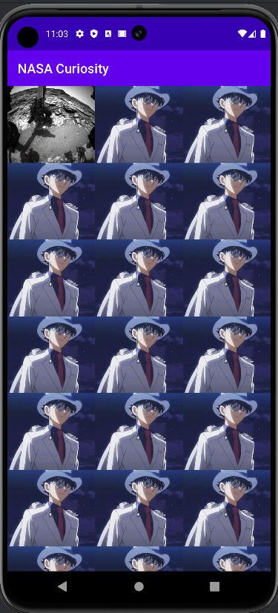
- 加载完全显示
- 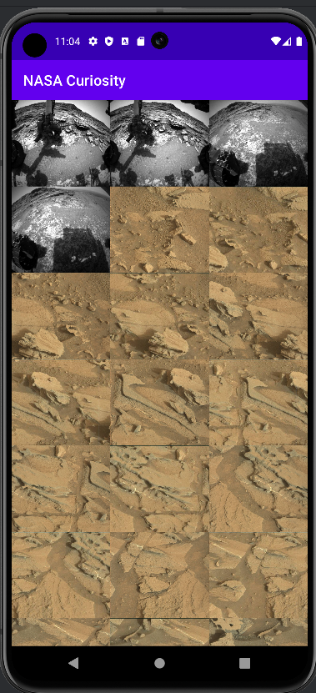
- 第二次运行应用：应用从本地缓存和数据库中加载图片，避免重复下载，提升加载速度。
- 本地保存结果
- 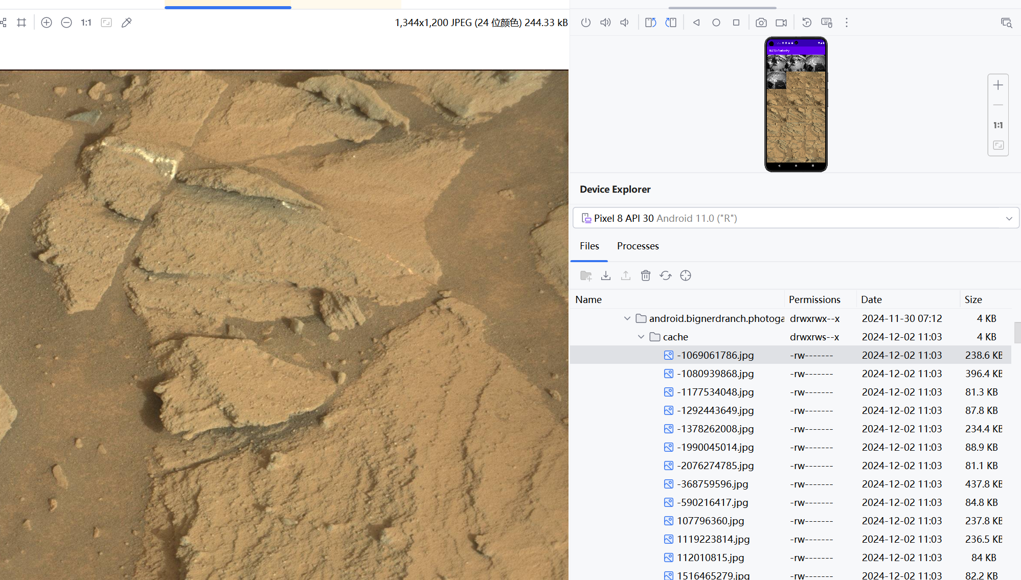

（2）正确性分析
1.图片加载与显示：通过 RecyclerView 显示从 Flickr API 获取的图片。每当图片下载完成后，ThumbnailDownloader 会通过 Handler 更新 UI，将图片设置到 ImageView 中，确保图片能够正确显示。
2.缓存与数据库存储：每当图片下载完成，图片会被存储到本地缓存和 SQLite 数据库中。通过检查缓存目录和数据库，可以验证图片是否成功保存。
3.UI 更新与性能：通过 HandlerThread 和 Handler 实现了图片的异步下载，确保图片下载不会阻塞主线程。图片显示使用占位符，确保在图片下载过程中 UI 不会卡顿。

六. 调试报告

(1)主要问题与解决方案

问题1：图片下载时 UI 卡顿
解决方案：将图片下载操作移到后台线程，通过 HandlerThread 和 Handler 实现异步下载，避免了 UI 线程被阻塞。
问题2：图片存储与查询效率低
解决方案：优化了图片存储路径和数据库查询逻辑，使用 URL 的哈希值作为文件名，避免重复存储，优化数据库查询，确保图片加载和存储效率。
问题3：应用首次启动时加载较慢
解决方案：第一次下载时，所有图片都需要从网络下载。为了提升后续启动速度，增加了缓存机制，下载后的图片存储在本地缓存和数据库中，后续启动时可以快速加载。

(2)经验与体会
1.多线程与 UI 更新：通过 HandlerThread 和 Handler 实现了图片下载任务与 UI 更新的解耦，确保了后台任务的顺利执行，同时保证了 UI 的流畅性。
2.图片缓存与存储：通过缓存机制和数据库存储，大大提高了图片加载的速度和效率，避免了重复下载，从而提升了用户体验。
3.数据库操作的优化：通过优化 SQLite 查询语句，提高了数据存储和读取的效率。避免了不必要的重复查询，确保了数据库操作的流畅性。

4.调试和优化：在调试过程中，遇到图片加载缓慢和数据库查询效率低等问题。通过分析日志和性能监控，找出了问题并优化了代码，最终提升了应用的性能。

